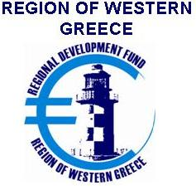
ΦΟΡΜΑ ΣΥΜΜΕΤΟΧΗΣ
4η Συνάντηση Εργασίας
(Regional Stakeholder Group)
Στο πλαίσιο του έργου
Rur@l SMEs «Στρατηγικές για την ανάπτυξη της επιχειρηματικότητας και των καινοτόμων Μικρομεσαίων Επιχειρήσεων (ΜμΕ) σε αγροτικές περιοχές»
Πάτρα, Παρασκευή 16/11/2018
Ώρα 10:30 π.μ.
Αίθουσα Περιφερειακού Συμβουλίου της Περιφέρειας Δυτικής Ελλάδας
ΕΠΩΝΥΜΙΑ ΦΟΡΕΑ
ΟΝΟΜΑΤΕΠΩΝΥΜΟ ΣΥΜΜΕΤΕΧΟΝΤΑ
ΕΜΑΙL

Για δήλωση συμμετοχής, παρακαλούμε όπως αποστείλετε συμπληρωμένη φόρμα συμμετοχής στο e-mail s.papaspirou@pde.gov.gr
ή όπως επικοινωνήσετε στο τηλ. 2613-613630.

